
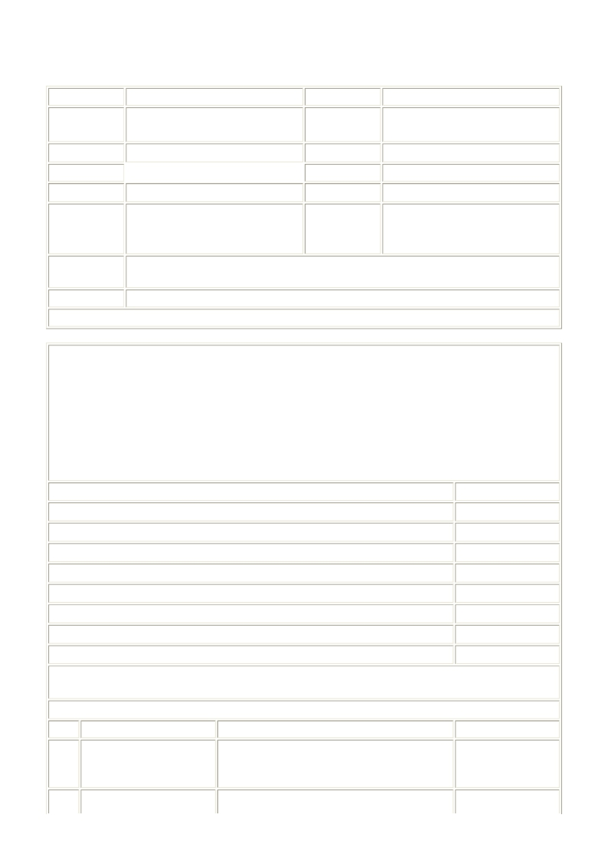
國立嘉義大學102學年度第2學期教學大綱
資來源) 張家瑀(藝術系)

課程代碼 10223740039 上課學制 大學部
課程名稱 服務學習 Service Learning 授課教師 (師

學分(時數) 0.0 (2.0) 上課班級 藝術系1年甲班
先修科目 必選修別 必修
上課地點 未設定(民雄校區) 0002 授課語言 國語
星期2第7節~第8節, 地點:B04-
證照關係 終生志工 晤談時間
303 星期3第7節~第8節, 地
點:B04-303

課程大網網
址
https://web085004.adm.ncyu.edu.tw/Syllabus/Syllabus_Rpt.aspx?
CrsCode=10223740039

備 註 培養與養成終生服務他人之觀念與信念
本課程之教學主題、內容或活動是否與性別平等議題有相關之處：否

◎系所教育目標：
本系藉由有效之課程與教學，增進學生之藝術創作、設計、藝術教育與藝術理論之能力，同時
強調傳統藝術媒材與電腦科技之互補，以及藝術創作與藝術理論之統整。未來本系將加強數位
設計、文創產業、藝術教育之研究與推廣，以提昇學生升學與就業之競爭力。其教育目標分述
如下：
（一）增進視覺藝術創作專業能力
（二）提昇數位藝術與設計專業知能
（三）奠定視覺藝術教育與行政專業素養
（四）建立視覺藝術理論專業知能

◎核心能力
關聯性

1.語言表達溝通 關聯性稍強
2.歷史空間知能 關聯性稍強
3.國際文化視野 關聯性稍強
4.民主法治公民 關聯性中等
5.主動探究知識 關聯性稍強
6.人文社會關懷 關聯性最強
7.自然生命探索 關聯性稍強
8.美感創造素養 關聯性最強
◎本學科學習目標：
使學習者再次體認人類崇尚高超的精神與社會服務之自我實踐與規劃
◎教學進度：

週次 主題
社會服務實例之一
01
02/17 2月22日 Cano系列活動
02/18 嘉義扮裝遊行

02
教學內容

社會服務實例之一
扮裝藝術與遊行
教學方法

操作/實作、角色扮
演、講授、討論。

02/24
02/25 相關影片欣賞 I
社會服務相關影片欣賞 講授、討論。

03

討 牆面美化執行結果總檢討 口頭報告、講授、
03/03
03/04
04
03/10
03/11
05
03/17
03/18
06
03/24
03/25
07
03/31
04/01
08
04/07
04/08
09
04/14
04/15
10
04/21
04/22
11
04/28
04/29
12
05/05
05/06
13
05/12
05/13
14
05/19
05/20
15
05/26
05/27
16
06/02
06/03
17
06/09
06/10
18
06/16
06/17
相關影片欣賞 II 社會服務相關影片欣賞 講授、討論。

相關影片欣賞 III 社會服務相關影片欣賞 講授、討論。

相關影片欣賞 IV 社會服務相關影片欣賞 講授、討論。

規劃協助系館以外場地
之清潔工作分配 規劃協助系館以外場地之清潔工作分配 討論。

文薈廳環境整理執行 文薈廳環境整理執行 I 操作/實作。

文薈廳環境整理執行 文薈廳環境整理執行 II 操作/實作。

期中考週 期中考週 討論。

文薈廳環境整理執行 文薈廳環境整理執行 III 操作/實作。

學校外牆美化圖繪規劃
討論 學校外牆美化圖繪規劃討論 講授、討論。

學校外牆美化圖繪設計
稿選定討論 學校外牆美化圖繪設計稿選定討論 講授、討論。

牆面美化執行時間討論 牆面美化執行時間討論 講授、討論。

牆面美化材料準備分配 牆面美化材料準備分配規畫 講授、討論。

牆面美化執行繪製 牆面美化執行繪製 操作/實作。

牆面美化執行繪製最後
修飾 牆面美化執行繪製最後修飾 操作/實作。

牆面美化執行結果總檢
討論。

期末考週 期末考週 討論。
◎課程要求：
每位同學均須執行所分配之工作範圍與應執行之時數
◎成績考核
課堂參與討論20%
書面報告10%
操作/實作70%
◎參考書目與學習資源
另與補充
1.請尊重智慧財產權觀念及不得非法影印。
2.請重視性別平等教育之重要性，在各項學生集會場合、輔導及教學過程中，隨時向學生宣導正
確的性別平 等觀念，並關心班上學生感情及生活事項，隨時予以適當的輔導，建立學生正確的性
別平等意識。

